Działalność na preferencyjnych warunkach w Pomorskiej Specjalnej Strefie Ekonomicznej

Pomorska Specjalna Strefa Ekonomiczna umożliwia prowadzenie działalności gospodarczej na preferencyjnych warunkach. Przedsiębiorcy mogą korzystać z pomocy publicznej w formie zwolnienia z podatku dochodowego (PIT lub CIT) zarówno dla istniejących przedsiębiorstw jak i nowych projektów.

JAK TO DZIAŁA?

Przedsiębiorca, który uzyska decyzję o wsparciu w Pomorskiej Specjalnej Strefie Ekonomicznej otrzyma pomoc publiczną w postaci zwolnienia z podatku dochodowego. Maksymalna wysokość liczona jest jako procent wydatków kwalifikowanych inwestycji zależy od wielkości przedsiębiorstwa.
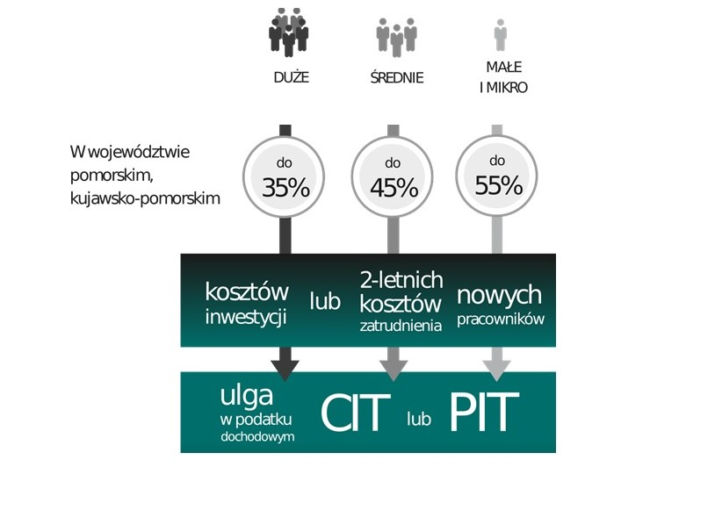

KRYTERIA ILOŚCIOWE

Kryteria ilościowe to minimalne koszty inwestycji uzależnione od stopy bezrobocia w danym powiecie.

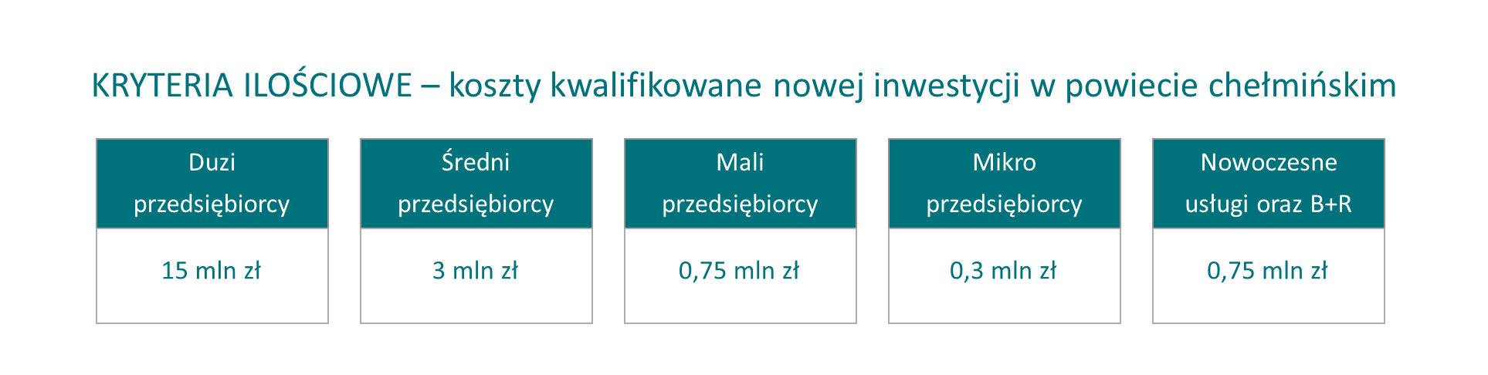
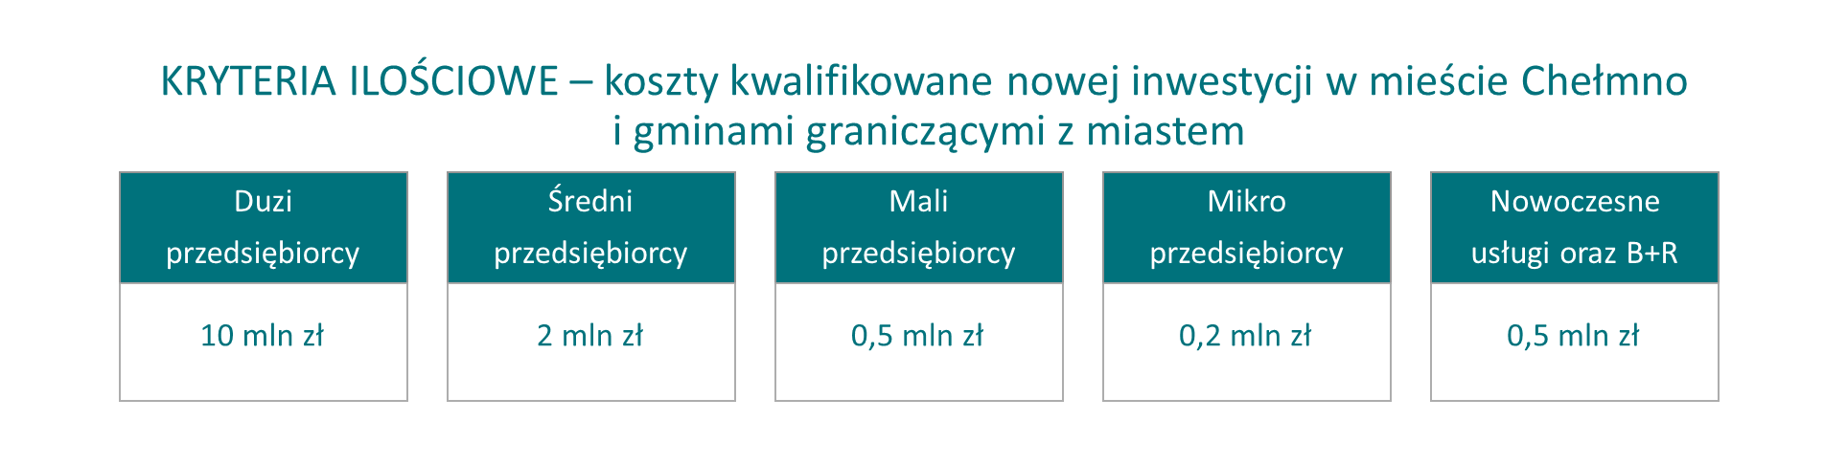
Do kosztów kwalifikujących się do objęcia wsparciem na nowe inwestycje zalicza się koszty będące:
1) kosztem związanym z nabyciem gruntów lub prawa ich użytkowania wieczystego,
2) ceną nabycia albo kosztem wytworzenia we własnym zakresie środków trwałych, pod warunkiem zaliczenia ich, zgodnie z odrębnymi przepisami, do składników majątku podatnika i zaliczenia ich do ewidencji środków trwałych oraz wartości niematerialnych i prawnych,
3) kosztem rozbudowy lub modernizacji istniejących środków trwałych,
4) ceną nabycia wartości niematerialnych i prawnych związanych z transferem technologii przez nabycie praw patentowych, licencji, know-how i nieopatentowanej wiedzy technicznej,
5) kosztem związanym z najmem lub dzierżawą gruntów, budynków i budowli – pod warunkiem,
że okres najmu lub dzierżawy trwa co najmniej 5 lat, a w przypadku mikroprzedsiębiorców, małych przedsiębiorców i średnich przedsiębiorców – co najmniej 3 lata, licząc od przewidywanego terminu zakończenia nowej inwestycji,
6) ceną nabycia aktywów innych niż grunty, budynki i budowle objęte najmem lub dzierżawą,
w przypadku, gdy najem lub dzierżawa ma postać leasingu finansowego oraz obejmuje zobowiązanie do nabycia aktywów z dniem upływu okresu najmu lub dzierżawy

KRYTERIA JAKOŚCIOWE

Kryteria jakościowe to warunki zgodności ze średniookresową strategią rozwoju kraju.
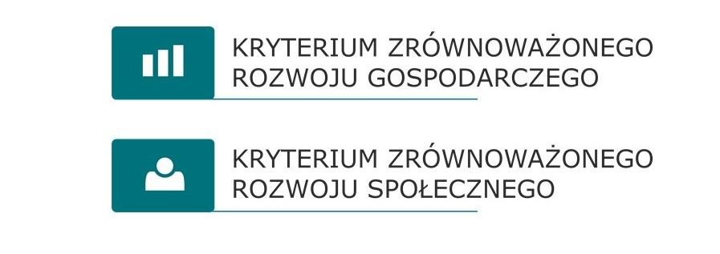
PROCEDURA

Proces wydawania decyzji o wsparciu uległ znacznemu skróceniu. Przedsiębiorca może oczekiwać wydania decyzji o wsparciu w ciągu miesiąca.

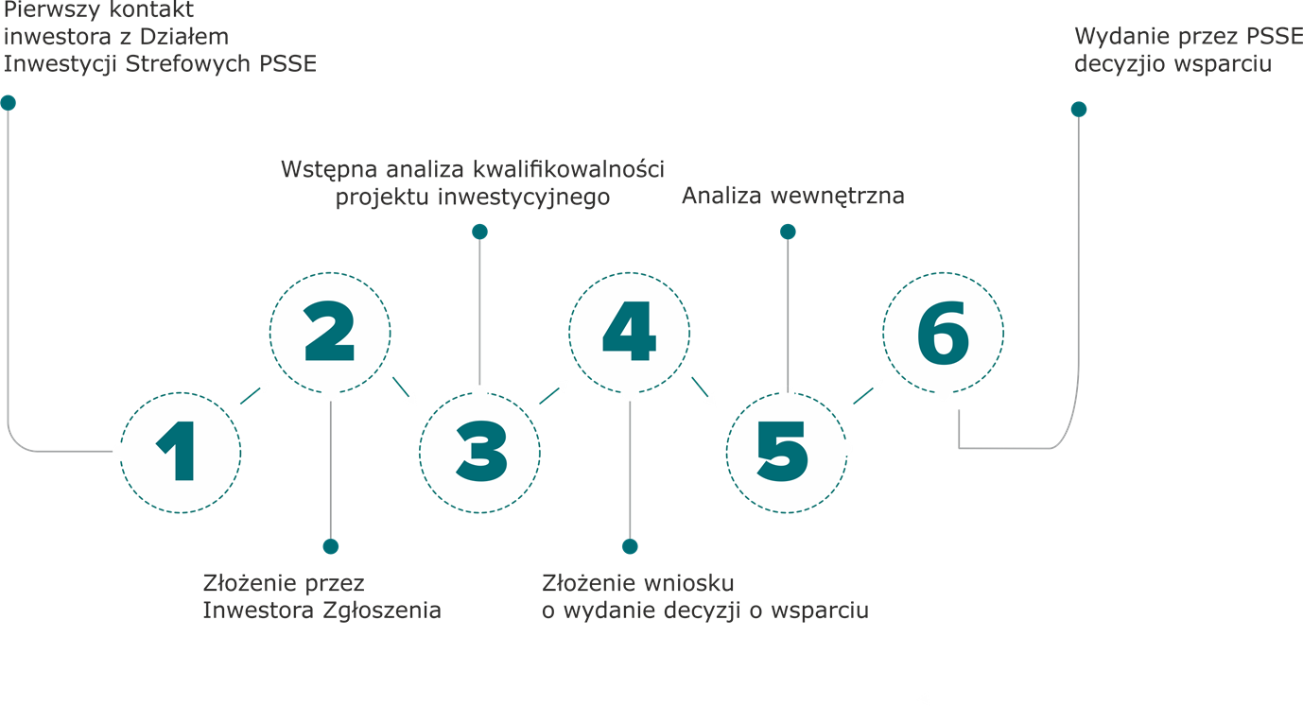

WYKLUCZONE DZIAŁANLOŚCI

Decyzja o wsparciu nie może zostać wydana na następujące działalności:

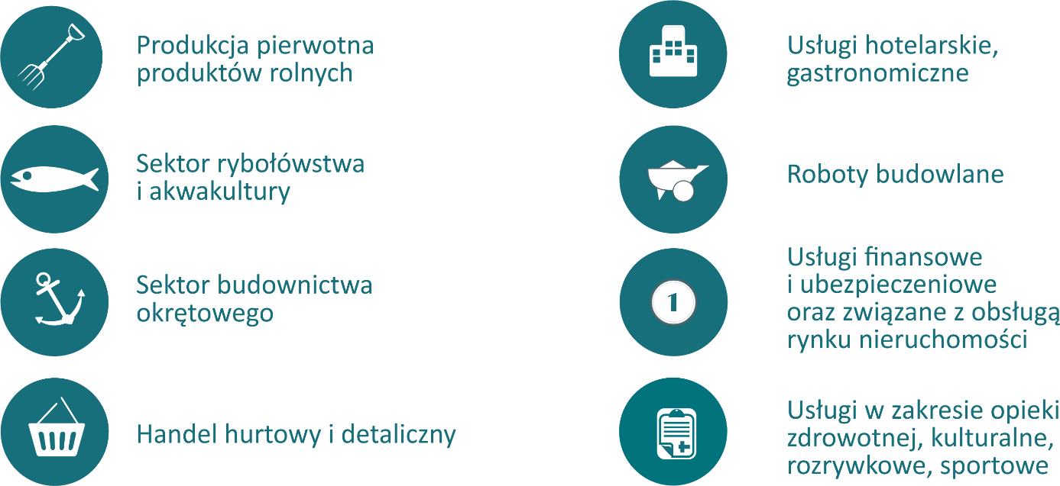

ZAPRASZAMY DO KONTAKTU:

Biuro Toruń
tel. 56 653 00 47

e-mail
j.gasek@strefa.gda.pl
w.leszniewska@strefa.gda.pl

